Circ.CPGFD 06

São Paulo, 29 de novembro de 2021.

Prezados Senhores,

Solicitamos a colaboração de V.Sas. para cadastrar os conceitos e frequências das disciplinas, preferencialmente até o dia 06/01/22, a fim de auxiliar os alunos na quantidade de disciplinas que precisarão se matricular no próximo semestre.
O cadastro deverá ser feito através do perfil do docente no Sistema Janus. Segue abaixo passo a passo de como proceder:
- Acessar o Sistema Janus https://uspdigital.usp.br/janus/comum/entrada.jsf;
- Menu na lateral esquerda, clicar em Entrar;
- Inserir Login (Nº USP) e Senha (senha única dos Sistemas USP);
Obs: Caso não lembre sua senha, clicar em Esqueci a senha (Menu lateral) e preencher Usuário (Nº USP) e E-mail (E-mail informado ao Departamento Pessoal);
- No Menu Lateral, clicar na aba Disciplinas < Matrícula, conceito e frequência, conforme item 1 da imagem abaixo;
- Após clicar na lupa “listar alunos”, conforme item 2 da imagem a seguir:
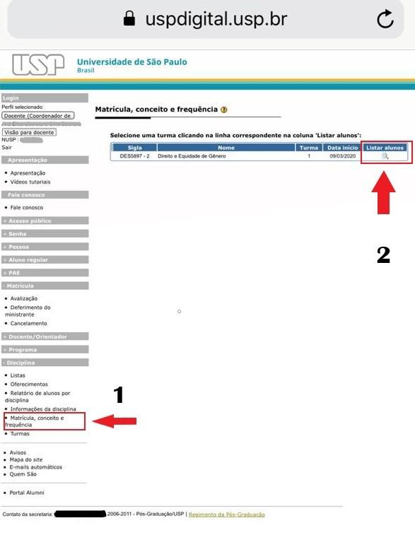
- Na página “Matrícula, conceito e frequência”, inserir o conceito (item 1) e a frequência (item 2) de todos os alunos. Após clicar na caixa de seleção “Todos”, da coluna “Consolidar conceito” (item 3) e em seguida, clicar no botão “Salvar dados” (item 4), conforme imagem a seguir:
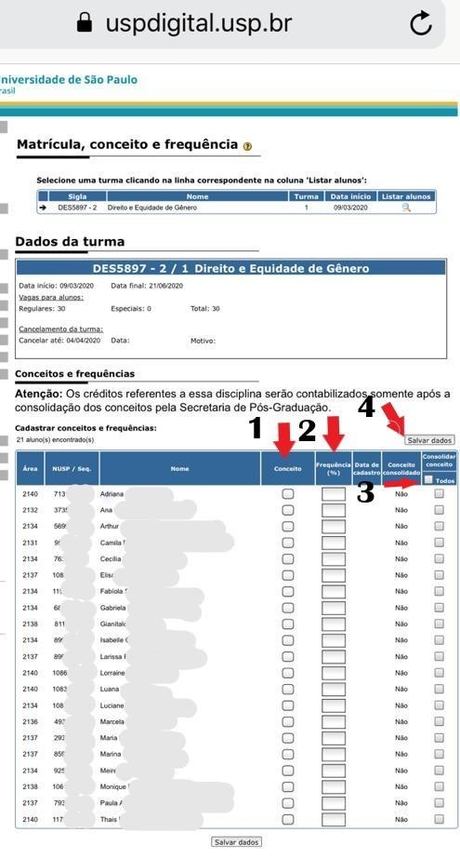
Lembramos que os conceitos são concedidos da seguinte forma:
- A – Excelente, com direito a crédito;
- B – Bom, com direito a crédito;
- C – Regular, com direito a crédito;
- R – Reprovado, sem direito a crédito;
Sobre a o cálculo das frequências, segue abaixo tabelas a serem utilizadas, conforme número de créditos da disciplina:
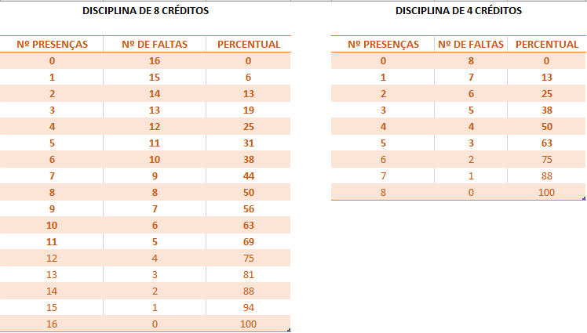

Em caso de eventuais dúvidas, colocamo-nos à disposição.

Atenciosamente,

Fernando Facury Scaff
Presidêente da CPG-FD-USP

